
Proyecto Final

Gestor de Tareas (MERN)

Desarrollo de Aplicaciones Web

Daniel Pintado Várez

Fecha: 28 de Mayo de 2025

1. Descripción General
Este proyecto es una aplicación web fullstack para la gestión de tareas, desarrollada con React en el frontend y Node.js/Express en el backend, utilizando MongoDB como base de datos. Incluye autenticación segura, protección CSRF, validación robusta y una interfaz moderna y responsiva.

2. Manual de Usuario

2.1 Frontend (Usuario Final)
Registro de Usuario - Accede a la página de registro. - Completa el formulario con tu nombre de usuario, correo y contraseña. - Recibirás un mensaje de confirmación y podrás iniciar sesión.
Inicio de Sesión - Ingresa tu usuario o correo y contraseña en la página de login. - Si los datos son correctos, accederás a tu panel de tareas.
Gestión de Tareas - Puedes crear nuevas tareas desde el panel principal. - Edita el título, descripción o marca como completada cualquier tarea. - Elimina tareas que ya no necesites. - Todas las acciones muestran notificaciones de éxito o error.
Navegación y Temas - Usa la barra de navegación para moverte entre secciones. - Cambia entre modo claro y oscuro desde el menú. - El menú es responsivo y se adapta a móviles y escritorio.
Cerrar Sesión - Haz clic en el botón de cerrar sesión en el Navbar para salir de forma segura.

2.2 Backend (Usuario Administrador)
Inicio y Configuración - Instala las dependencias con npm install. - Configura el archivo .env con las variables necesarias. - Inicia el servidor con npm start.
Gestión de Usuarios y Tareas - Los usuarios se gestionan automáticamente mediante los endpoints de registro y login. - Las tareas se almacenan y gestionan en MongoDB. - Puedes consultar, editar o eliminar usuarios/tareas directamente en la base de datos si tienes permisos de administrador.
Seguridad y Logs - El backend registra todas las peticiones importantes. - Los errores y accesos no autorizados quedan registrados en consola. - El sistema está protegido contra CSRF y requiere autenticación para acceder a datos sensibles.

3. Manual para el Programador

3.1 Frontend
- Estructura: Un componente por archivo, imports organizados, uso de Context API para estado global.
- Estilos: Utiliza Tailwind CSS, prioriza utilidades sobre CSS personalizado.
- Buenas prácticas: Nombres consistentes, documentación en componentes reutilizables.
- Extensión: Puedes añadir nuevas páginas, componentes o hooks siguiendo la estructura existente.
- Validación: Los formularios usan validación en frontend y backend.
- Notificaciones: Usa React Toastify para feedback visual.
- Autenticación: El contexto de autenticación gestiona el estado global y la persistencia de sesión.

3.2 Backend
- Estructura: Código modular, rutas separadas, controladores claros y modelos Mongoose bien definidos.
- Seguridad: Implementa CSRF, CORS, JWT y validación de datos con Zod.
- Extensión: Puedes añadir nuevos endpoints, modelos o middlewares siguiendo la arquitectura actual.
- Manejo de errores: Usa respuestas claras y consistentes, captura errores en controladores y middlewares.
- Documentación: Comenta funciones complejas y mantén el README actualizado.
- Pruebas: Se recomienda añadir tests para endpoints críticos y lógica de negocio.

4. Backend

4.1 Tecnologías y Dependencias
- Node.js: Entorno de ejecución para JavaScript en el servidor.
- Express: Framework web para Node.js.
- MongoDB: Base de datos NoSQL.
- Mongoose: ODM para MongoDB.
- Morgan: Middleware de logging para peticiones HTTP.
- JWT (JsonWebToken): Autenticación basada en tokens.
- Bcrypt: Hasheo de contraseñas (opcional, preparado para producción).
- Cookie Parser: Manejo de cookies en Express.
- CSURF: Protección contra ataques CSRF.

4.2 Instalación y Configuración
- Instalación de dependencias
- npm install
- Variables de entorno Crear un archivo .env en la raíz del backend con:
- PORT=4000
MONGO_URI=tu_mongo_uri
JWT_SECRET=tu_jwt_secret
- Ejecución del servidor
- npm start

4.3 Arquitectura y Estructura
- src/app.js: Configuración principal de Express, middlewares y rutas.
- src/routes/: Rutas de autenticación (auth.routes.js) y tareas (task.routes.js).
- src/controllers/: Lógica de negocio para autenticación y tareas.
- src/models/: Modelos de datos Mongoose (user.model.js, task.model.js).
- src/middlewares/: Validación de esquemas y autenticación de tokens.
- src/libs/jwt.js: Utilidades para generación y verificación de JWT.
- src/schemas/: Esquemas de validación con Zod.

4.4 Seguridad y Buenas Prácticas
- CSRF: Implementado con CSURF y cookies.
- CORS: Solo permite origen del frontend (http://localhost:5173).
- JWT: Tokens seguros, almacenados en cookies httpOnly.
- Validación: Uso de Zod para validar y sanear entradas.
- Manejo de errores: Respuestas claras y consistentes.

4.5 Endpoints Principales
- /api/register: Registro de usuario (POST)
- /api/login: Inicio de sesión (POST)
- /api/logout: Cierre de sesión (POST)
- /api/profile: Perfil de usuario autenticado (GET, requiere token)
- /api/tasks: CRUD de tareas (GET, POST, PUT, DELETE, requiere token)

4.6 Flujo de Autenticación
- El usuario se registra y recibe un token JWT en una cookie segura.
- El login valida credenciales y renueva el token.
- El token se verifica en cada petición protegida.
- Logout elimina la cookie del token.

5. Frontend

5.1 Tecnologías y Dependencias
- React: Librería para construir interfaces de usuario.
- Tailwind CSS: Utilidades para estilos rápidos y responsivos.
- Axios: Cliente HTTP con interceptores personalizados.
- React Router DOM: Enrutamiento SPA.
- React Toastify: Notificaciones.
- Lucide React: Iconografía moderna.
- Context API: Estado global para autenticación, tareas y tema.

5.2 Instalación y Configuración
- Instalación de dependencias
- npm install
- Variables de entorno Crear un archivo .env en la raíz del frontend con:
- VITE_API_URL=http://localhost:4000/api
- Ejecución de la aplicación
- npm start

5.3 Estructura de Carpetas
src/
├── api/ # Servicios y llamadas API
├── components/ # Componentes reutilizables
├── context/ # Contextos globales
├── pages/ # Componentes de página
├── services/ # Servicios utilitarios (hash, etc)
├── styles/ # Estilos globales y personalizados

5.4 Componentes y Contextos Clave
- AuthContext: Maneja autenticación, persistencia y verificación de sesión.
- ThemeContext: Alternancia y persistencia de tema claro/oscuro.
- TasksContext: Estado global de tareas del usuario.
- Navbar: Navegación responsiva, muestra usuario y logout.
- TaskCard: Tarjeta editable para cada tarea.
- ProtectedRoute: Protege rutas privadas según autenticación.

5.5 Funcionalidades Principales
- Registro/Login: Formularios validados, feedback visual, hash de contraseña en frontend.
- Gestión de Tareas: CRUD completo, edición inline, feedback inmediato.
- Notificaciones: Toasts para éxito/error en todas las acciones.
- Responsive: Layouts adaptativos, menú móvil, dark mode.
- Seguridad: CSRF automático, manejo de tokens, validación robusta.

5.6 Ejemplo de Uso de la API
// Registro
await register({ user, email, password });
// Login
await login({ user, password });
// Obtener tareas
await fetchUserTasks();

6. Seguridad

6.1 Medidas Implementadas
- CSRF: Protección automática en todas las rutas sensibles.
- CORS: Solo permite origen del frontend.
- JWT: Tokens httpOnly, verificación en cada request.
- Validación: Esquemas Zod en backend, validación en frontend.
- Hash de Contraseña: SHA-256 en frontend, preparado para bcrypt en backend.

6.2 Buenas Prácticas
- Sanitización de entradas
- Manejo de errores consistente
- Renovación automática de tokens
- Logout Seguro

7. Responsive Design

7.1 Breakpoints y Adaptabilidad
- sm: 640px (móviles grandes)
- md: 768px (tablets)
- lg: 1024px (desktop)
- xl: 1280px (desktop grande)

7.2 Características
- Menú hamburguesa en móvil
- Layouts fluidos y tarjetas adaptativas
- Tipografía y botones escalables
- Soporte completo para dark mode

8. Cambios y Mejoras Recientes
- Navbar muestra el usuario autenticado y permite logout seguro.
- Unificación de perfil y tareas en TasksPage.
- Edición inline de tareas y feedback visual inmediato.
- Mejoras en validación y feedback de formularios.
- Refactorización de la arquitectura para mayor escalabilidad.

9. Demostración de Uso.

9.1 Efectos Visuales
- 1
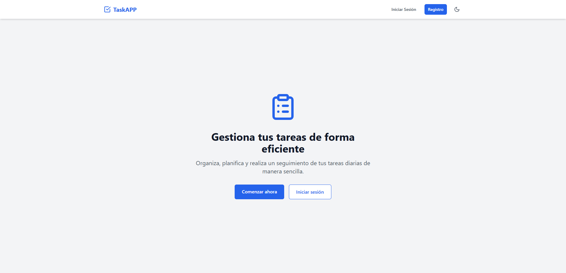

- 2
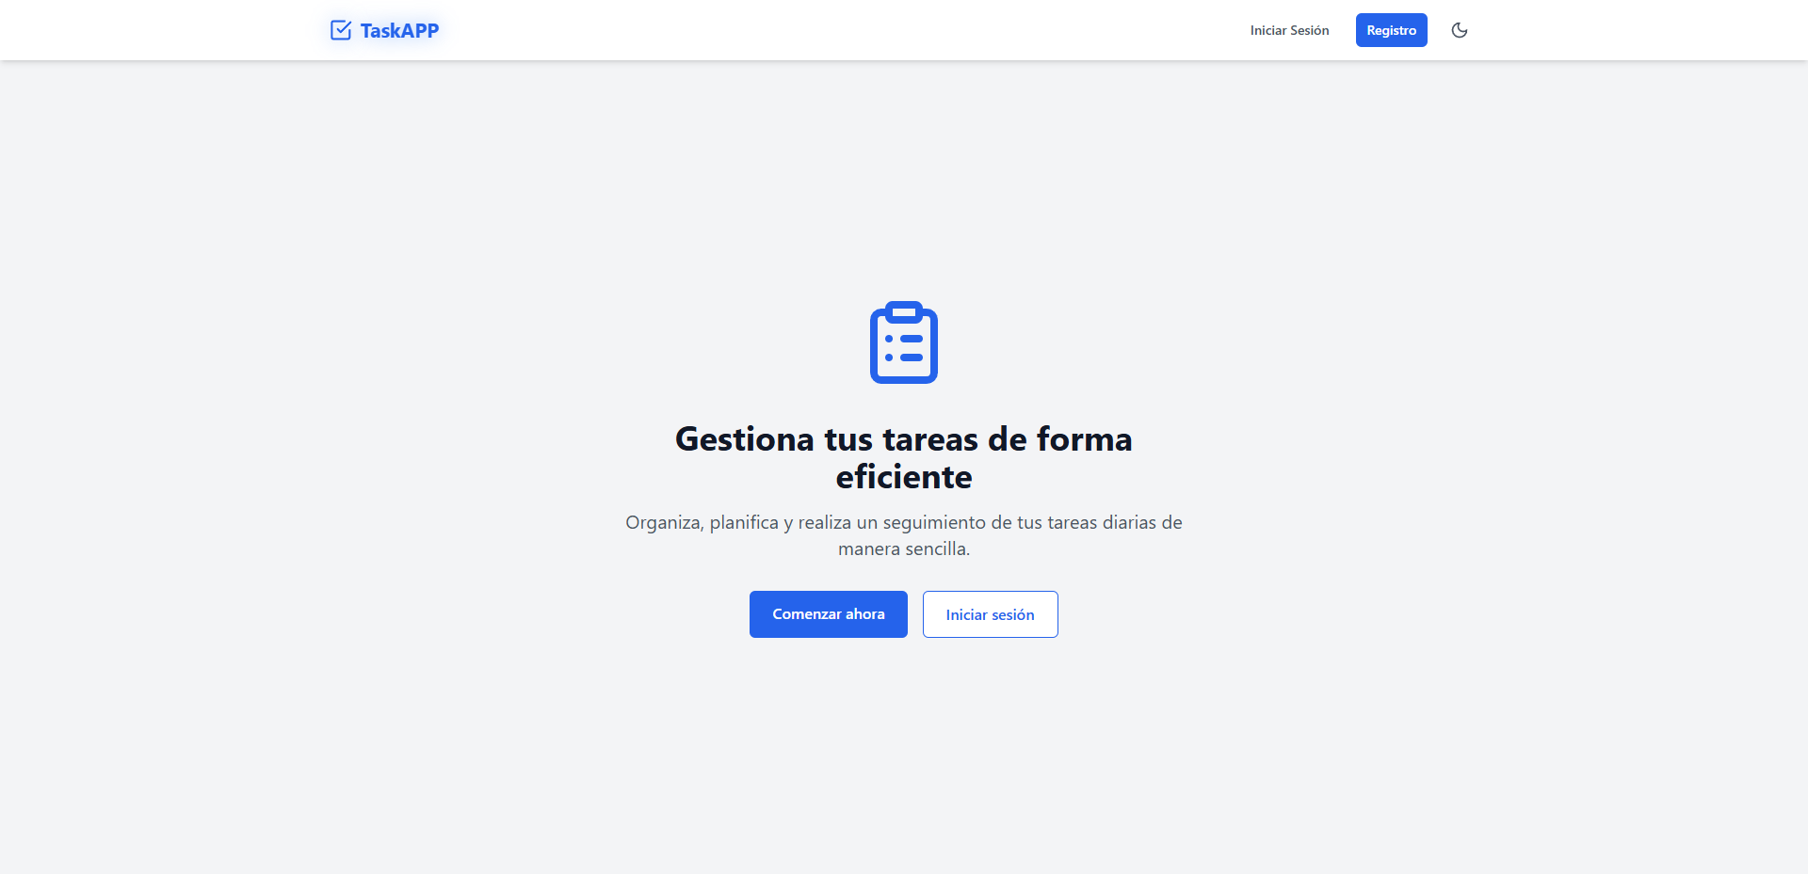

- 3
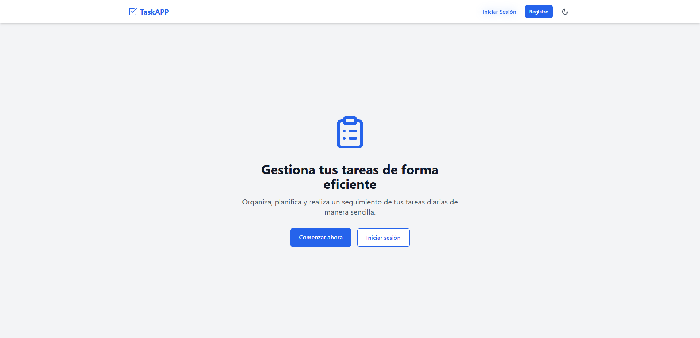

- 4
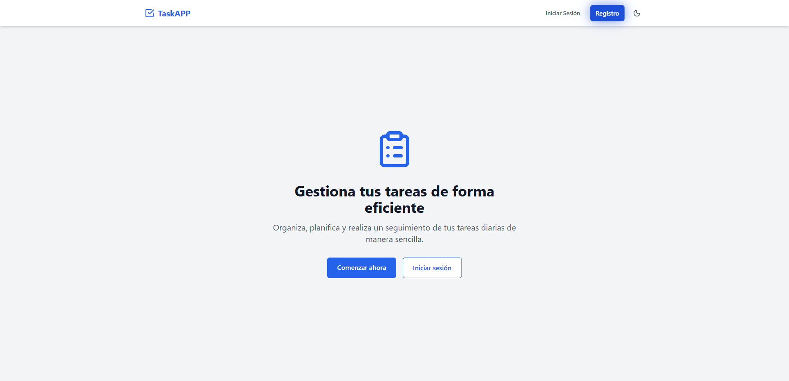
- 5
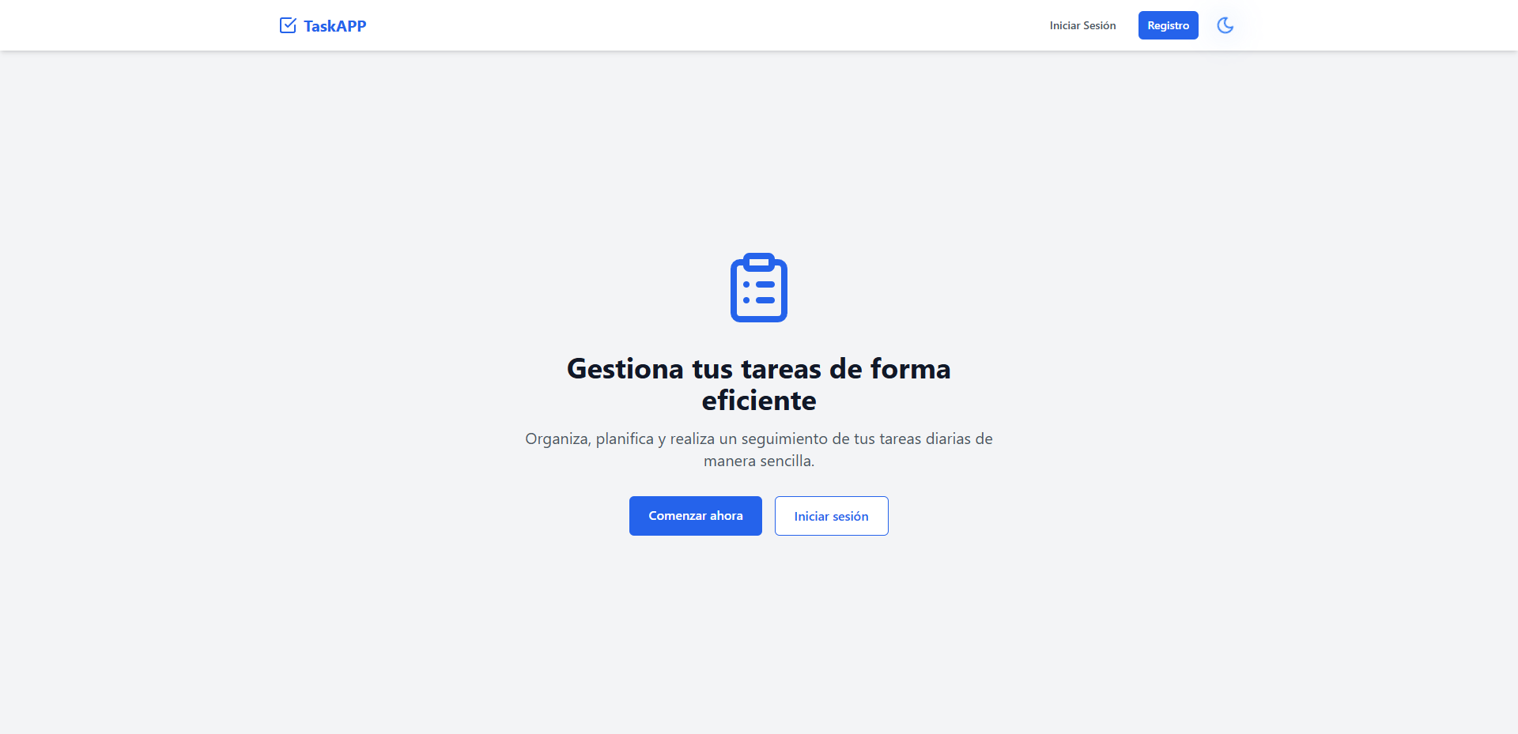

- 6
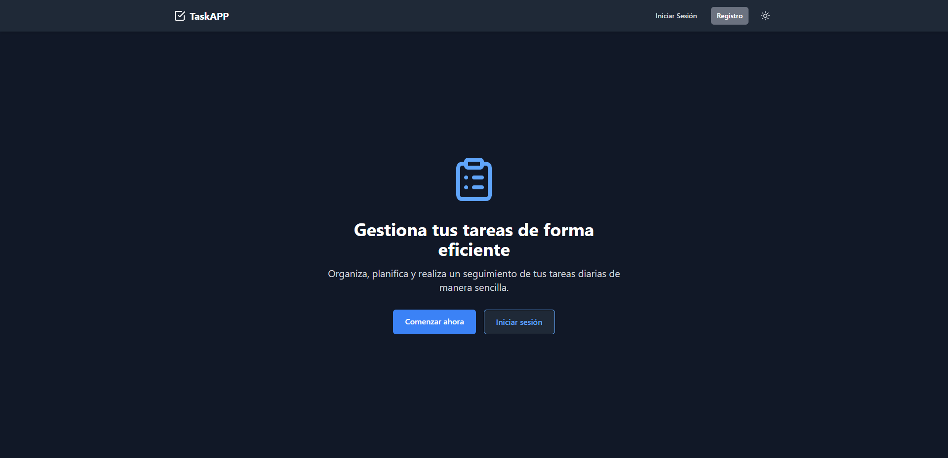

- 7
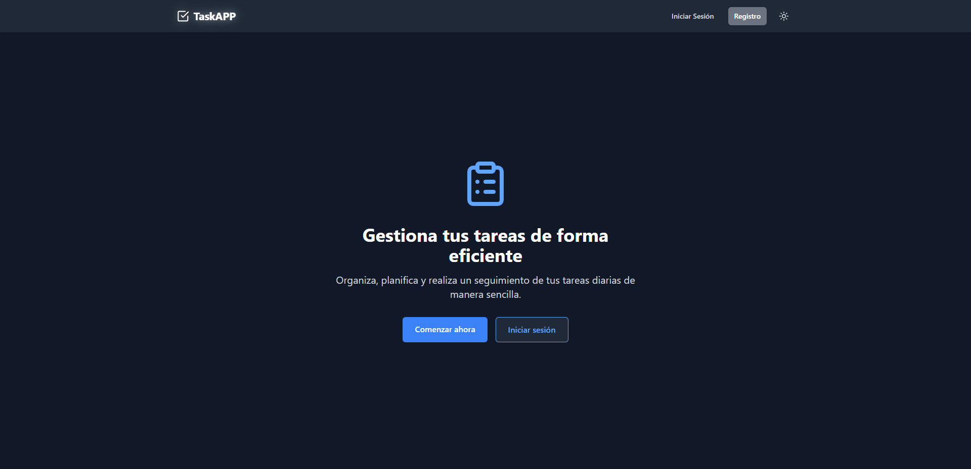

- 8
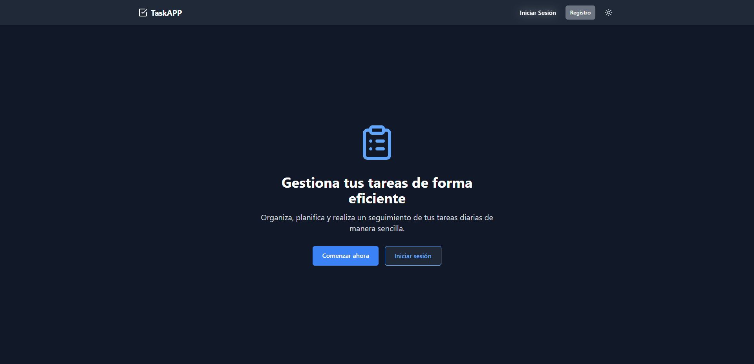

- 9
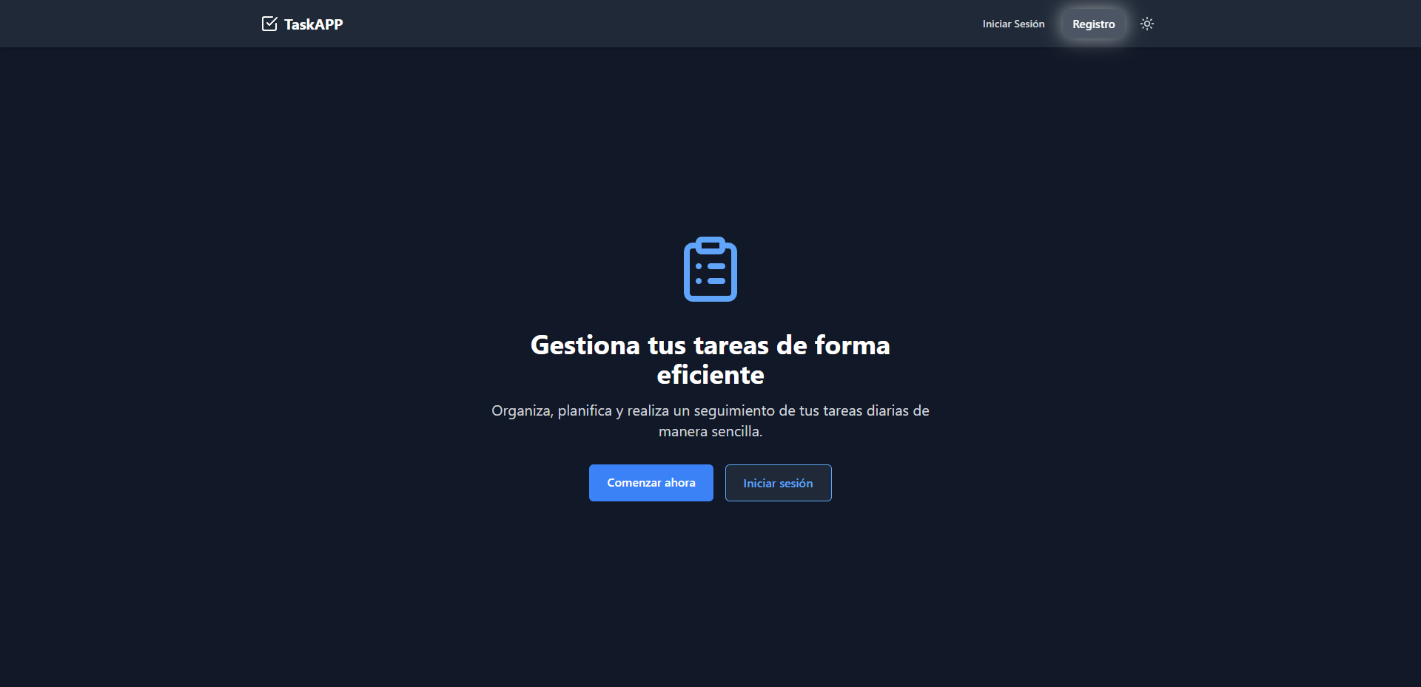

- 10
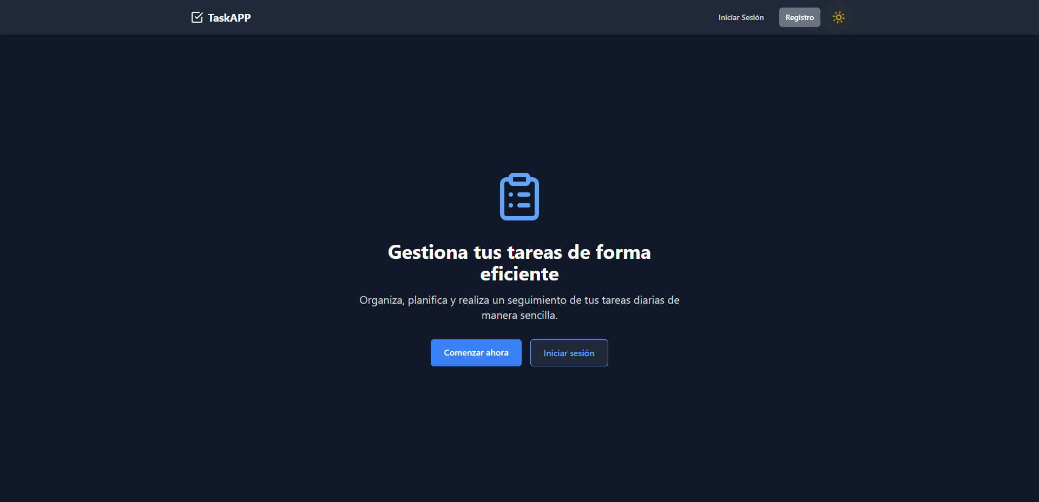

9.2 Registro y Login
- 11
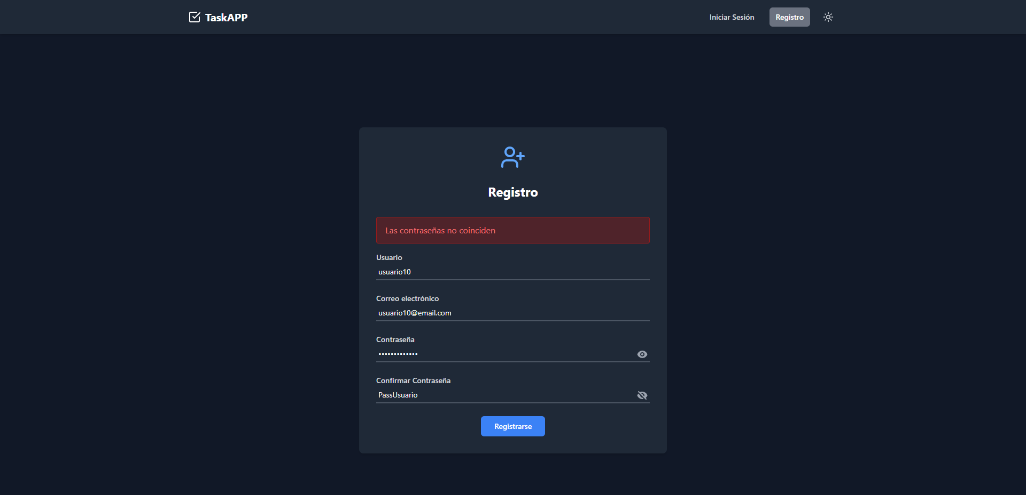

- 12
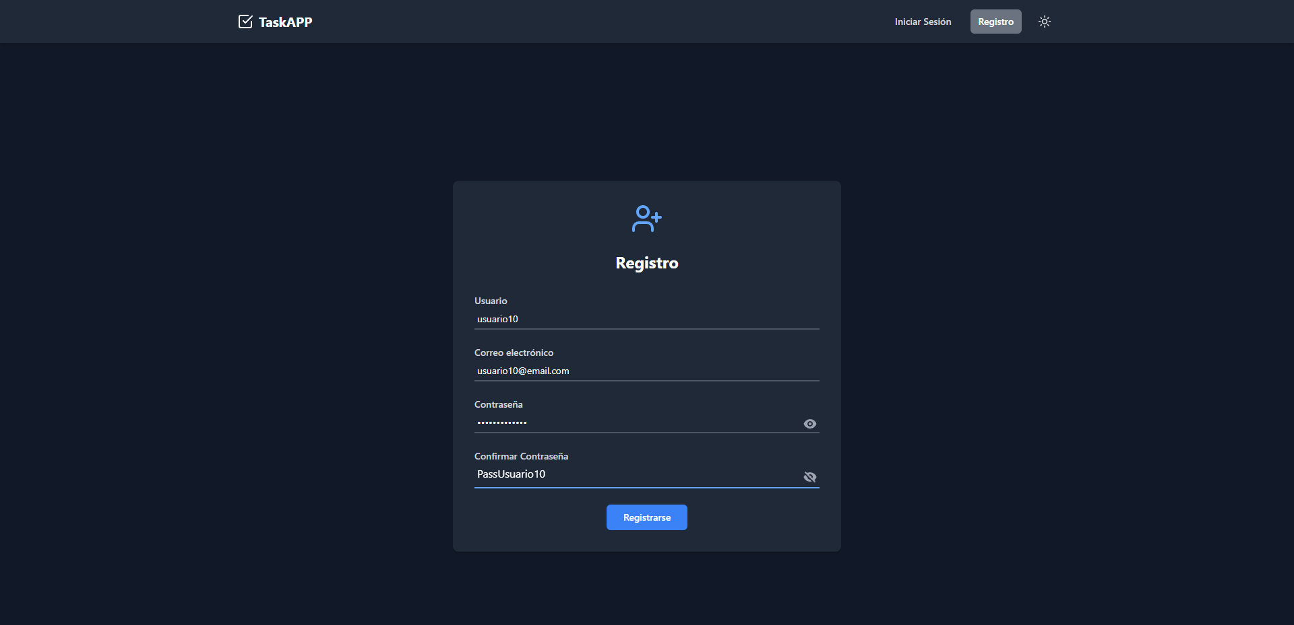

- 13
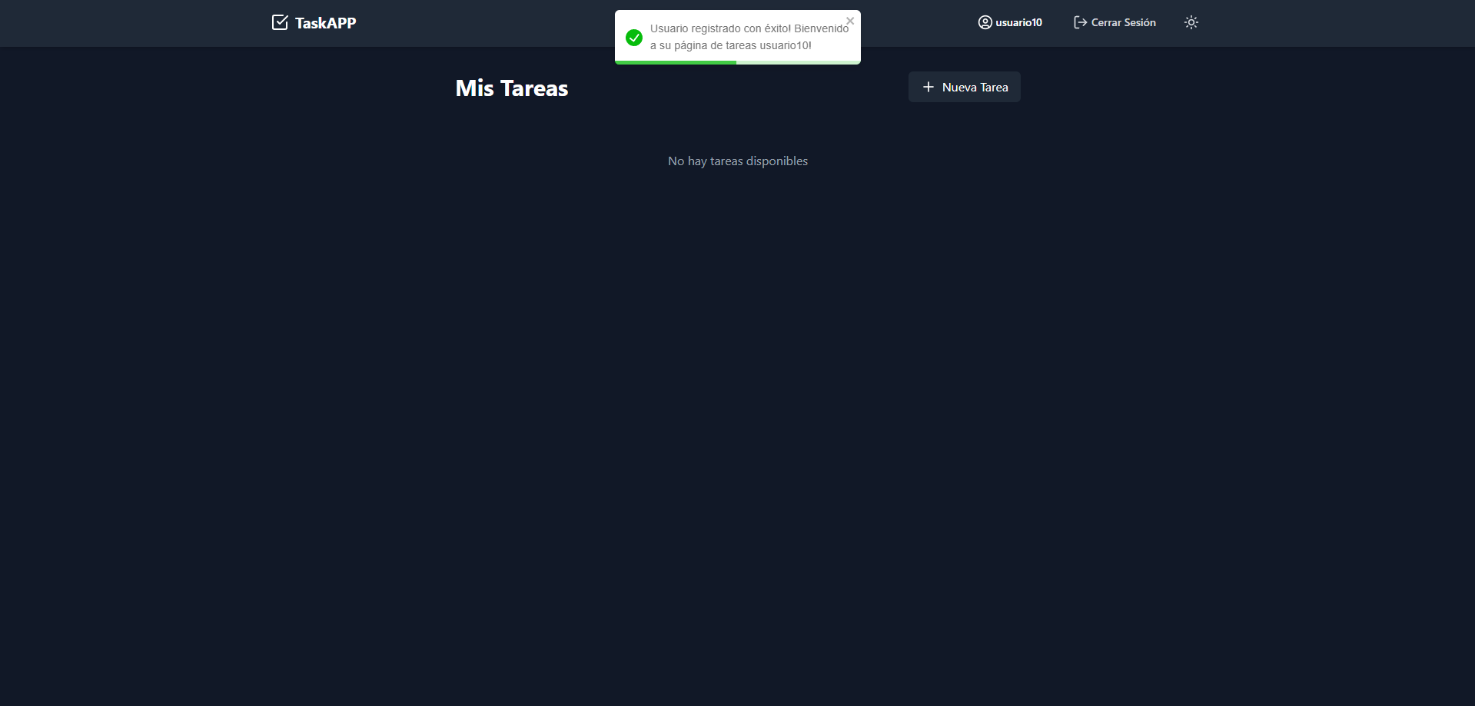

- 14
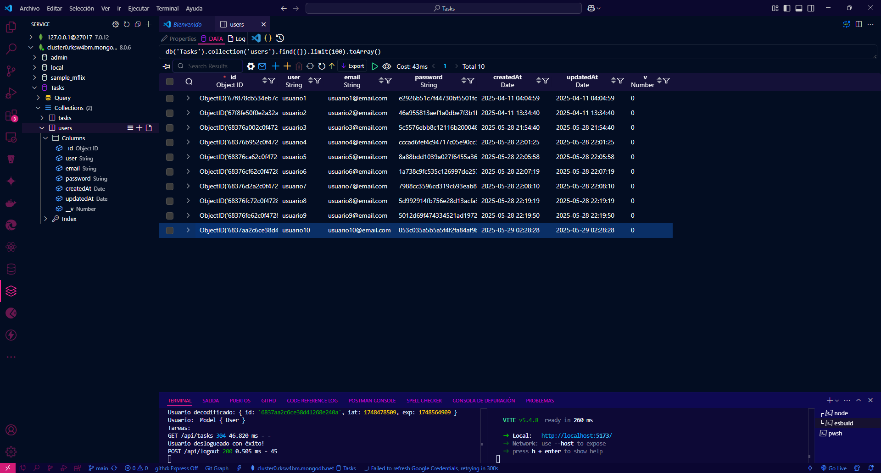

- 15
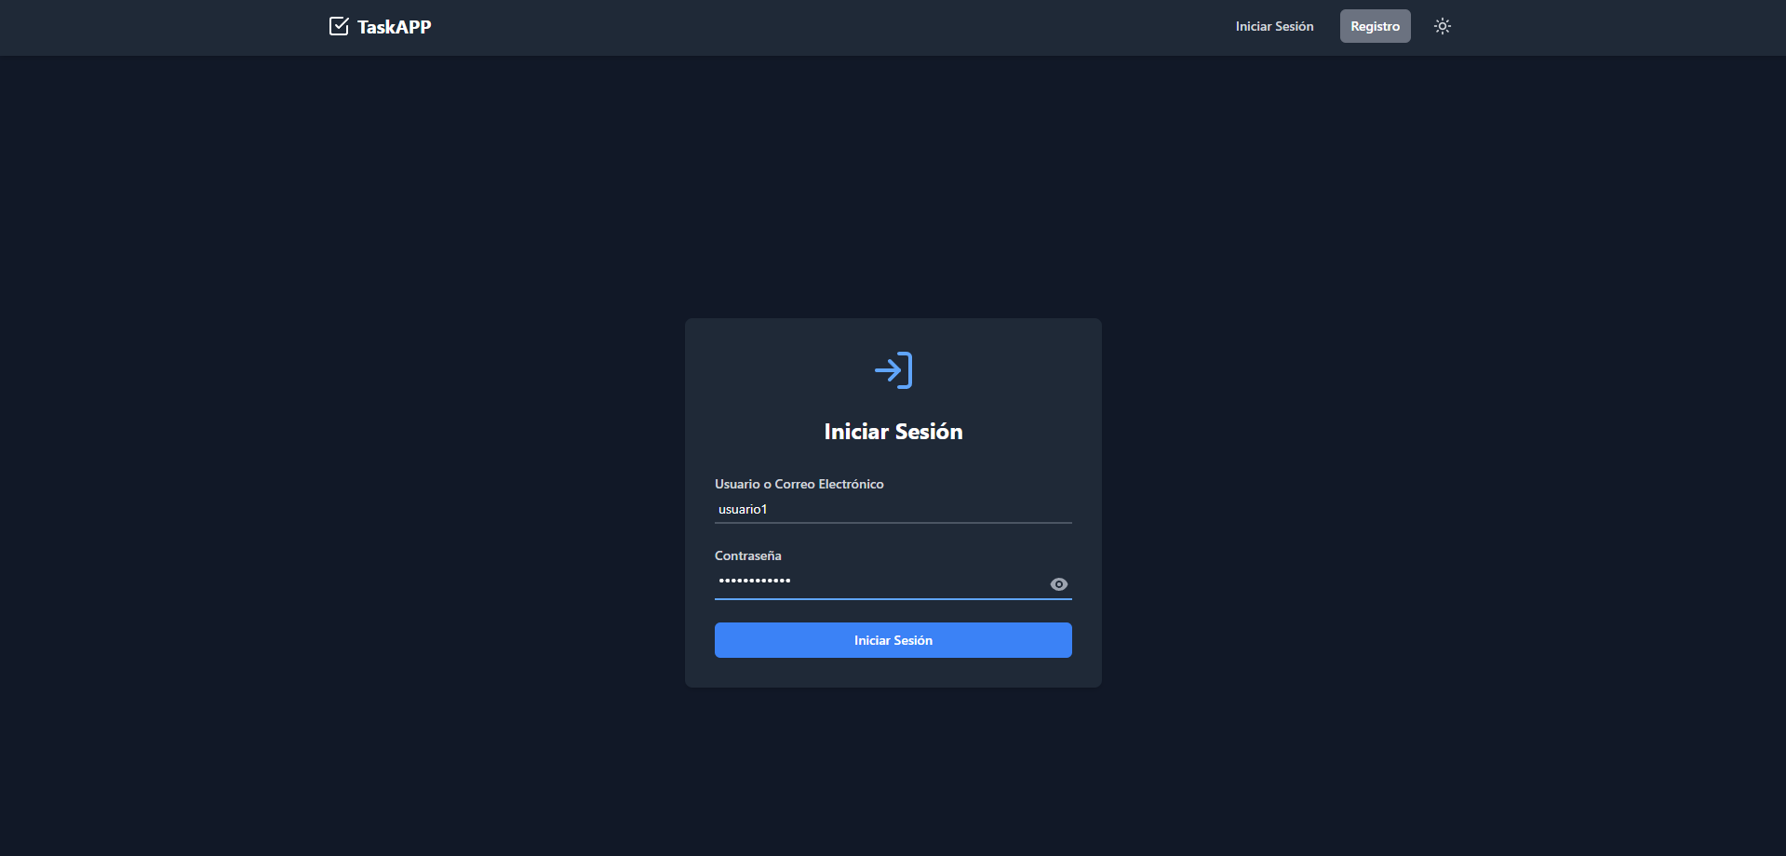

- 16
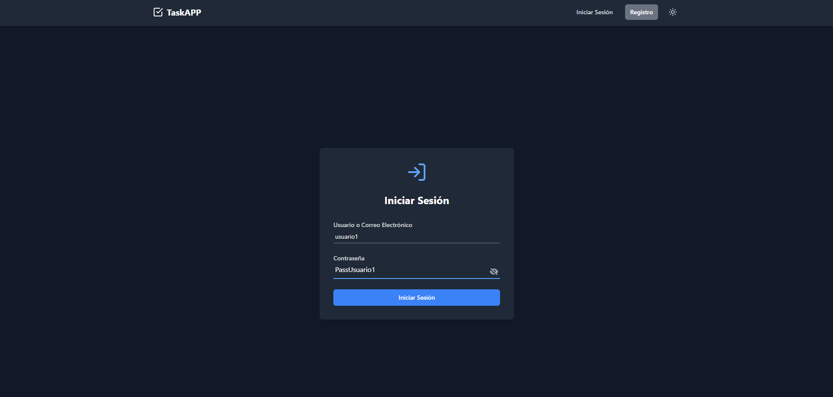

- 17

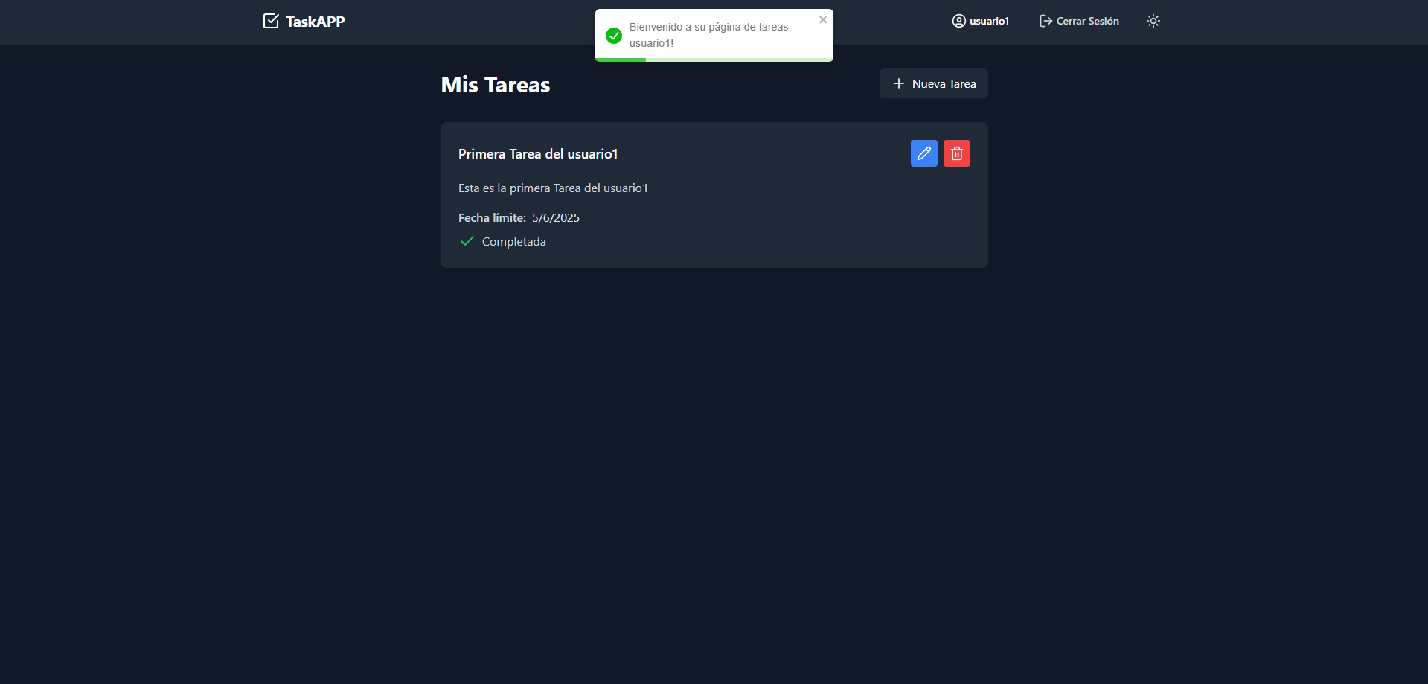

- 18
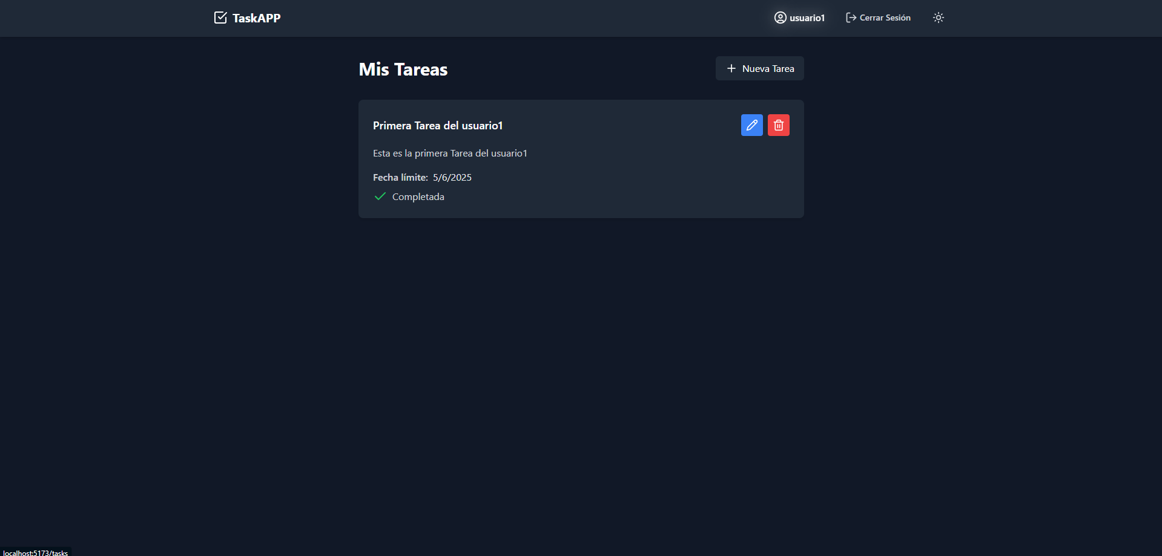

- 19
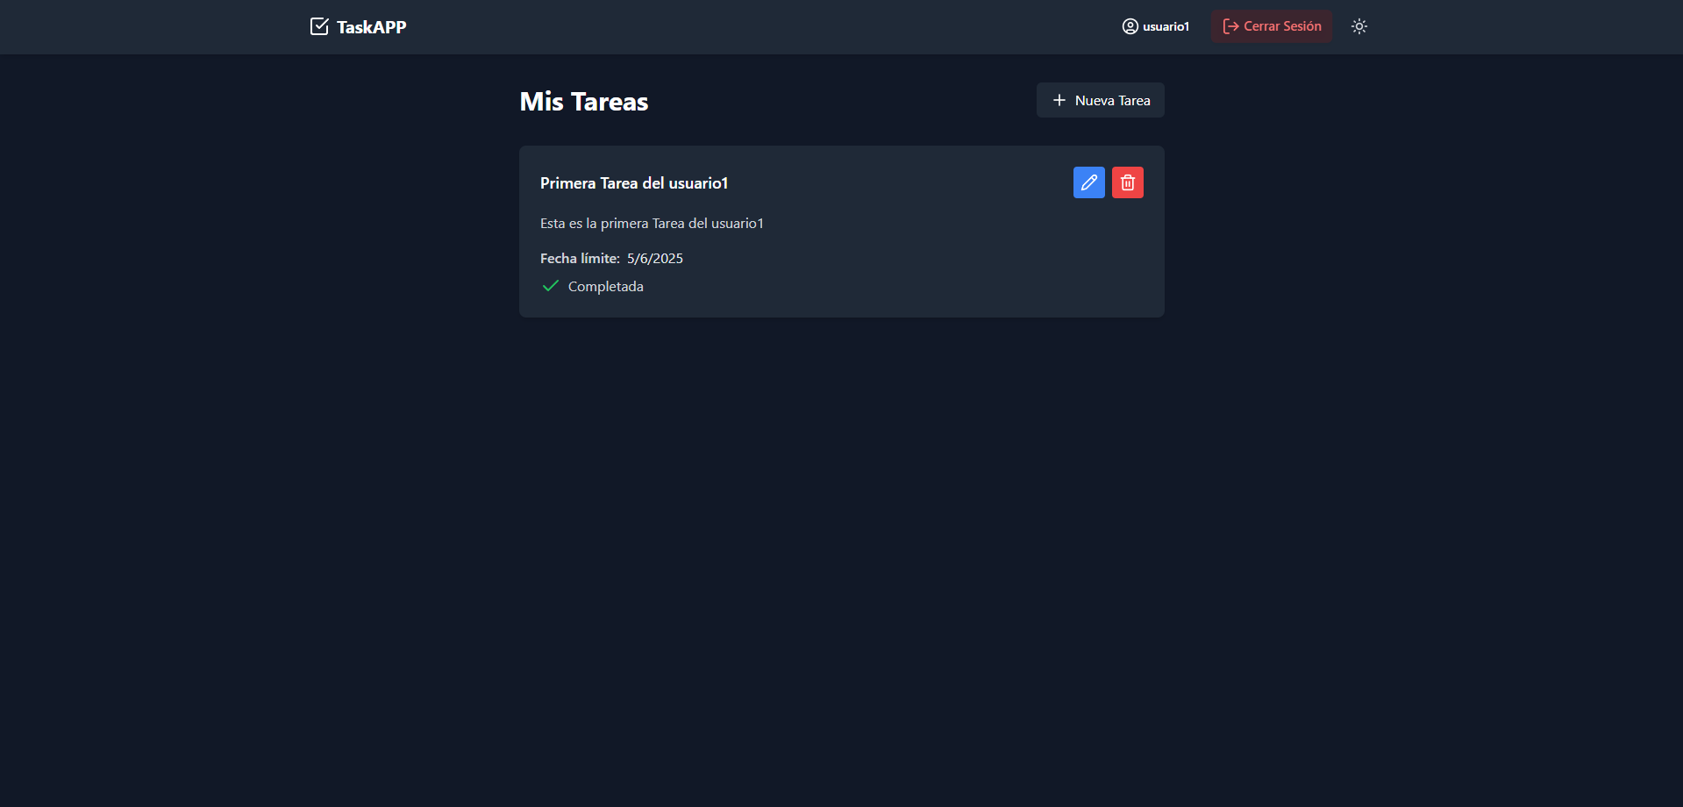

- 20
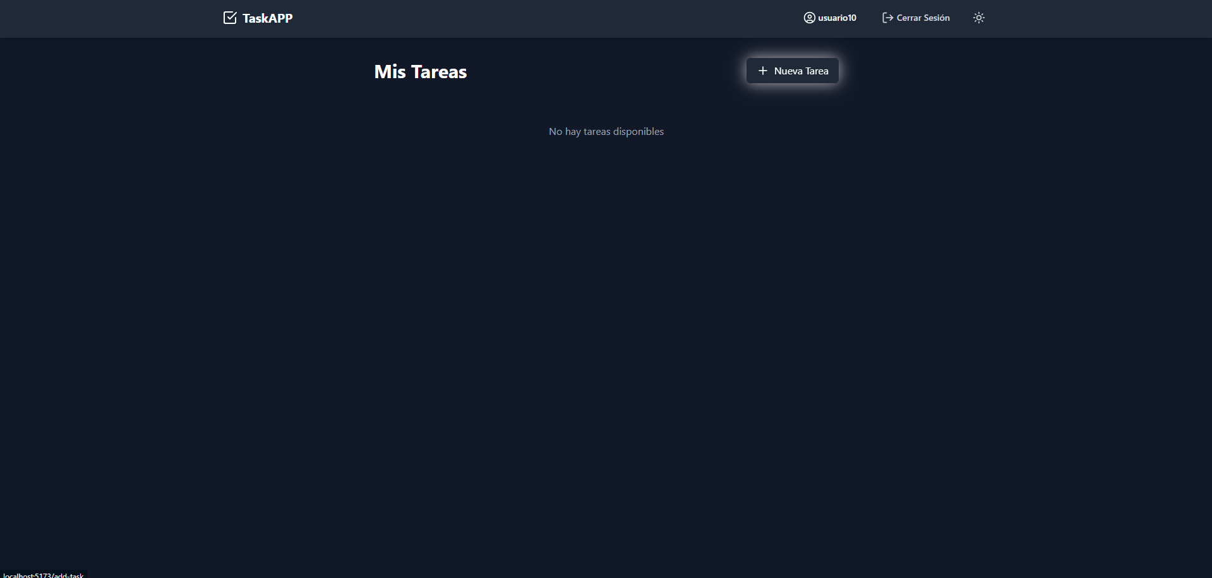

- 21
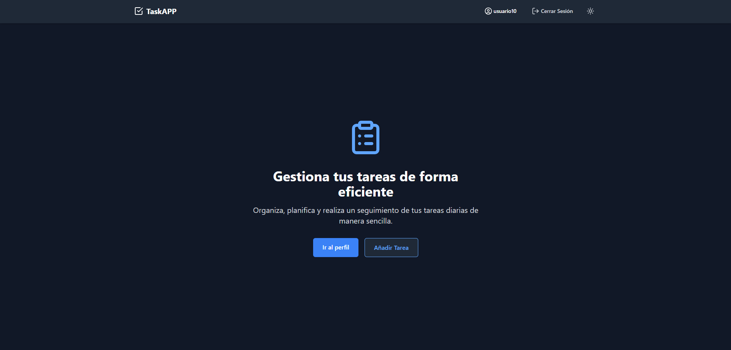

- 22
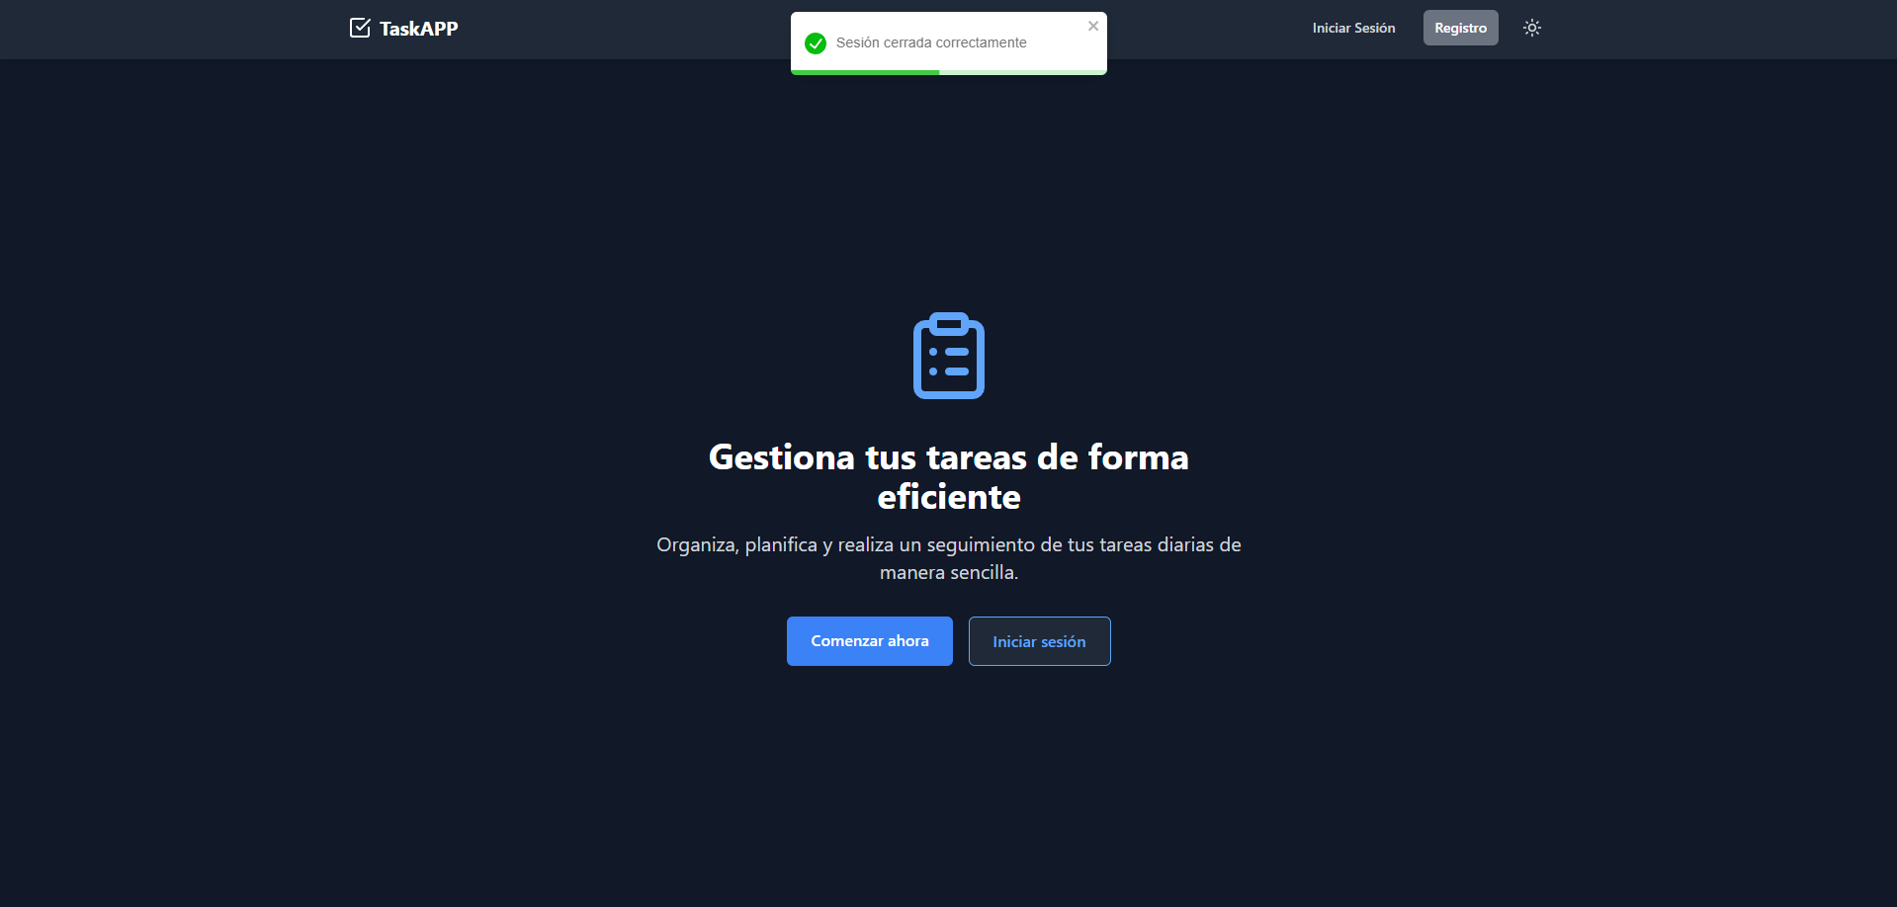

9.3 CRUD de Tareas
- 23
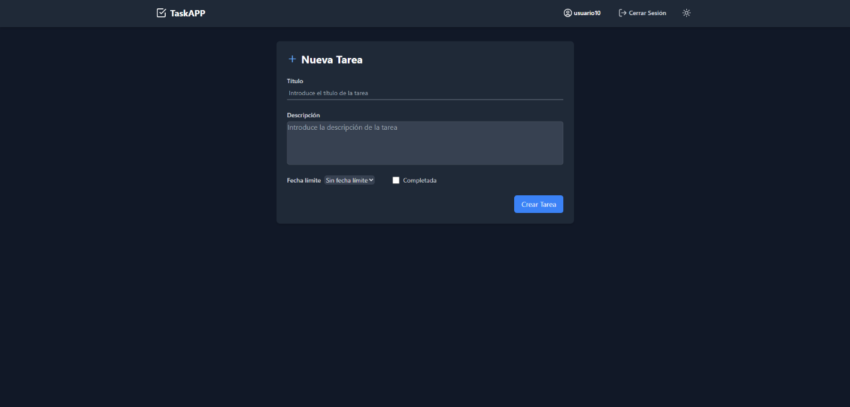

- 24
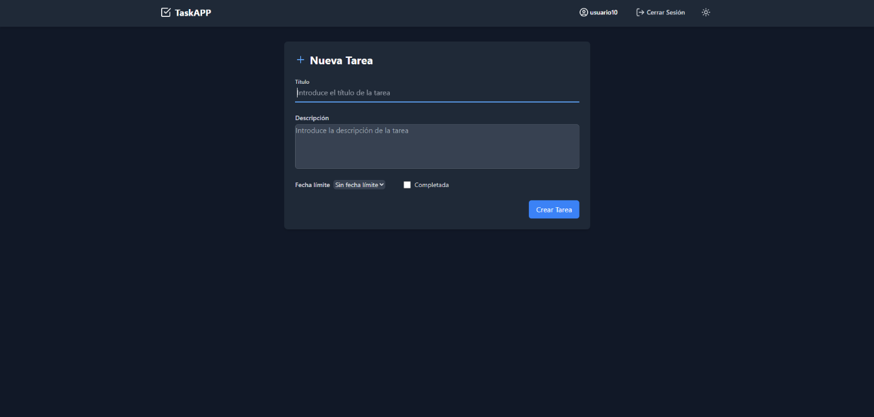

- 25
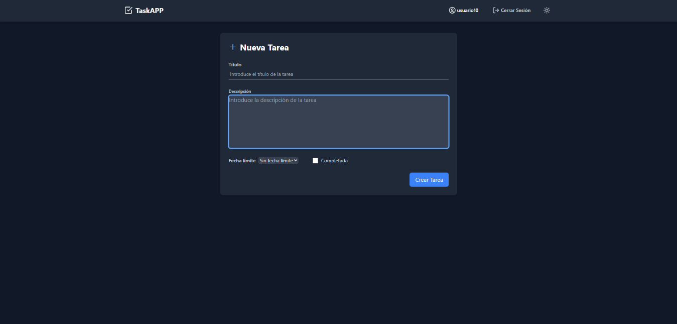

- 26
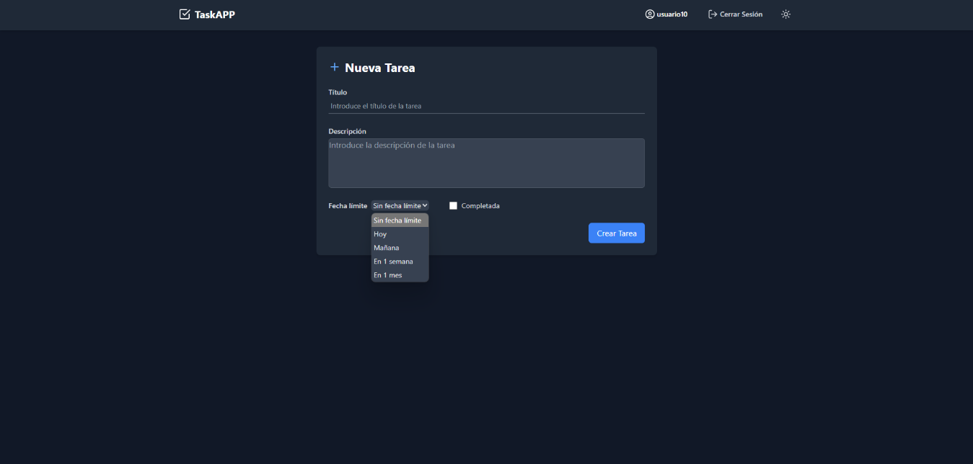

- 27
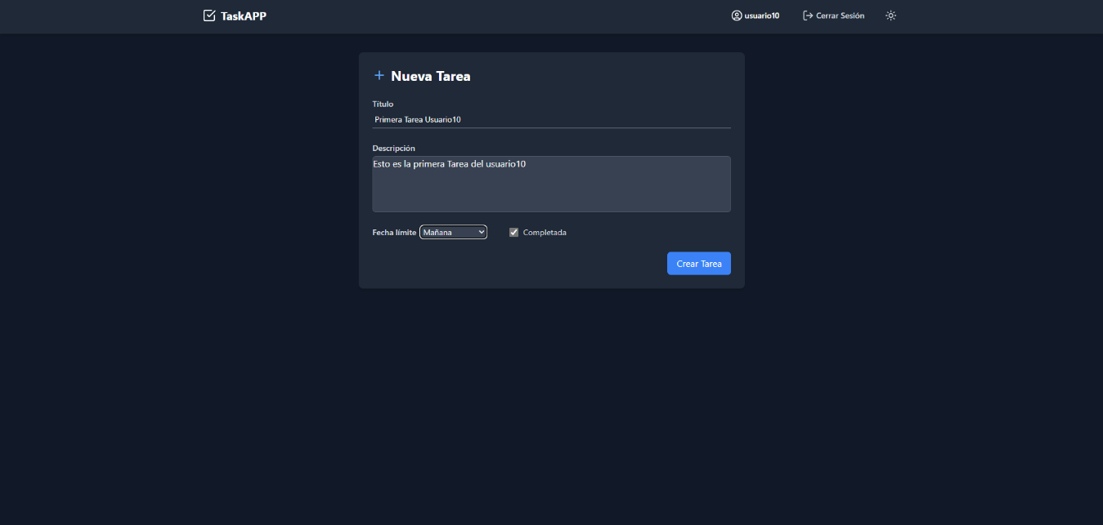

- 28


- 29
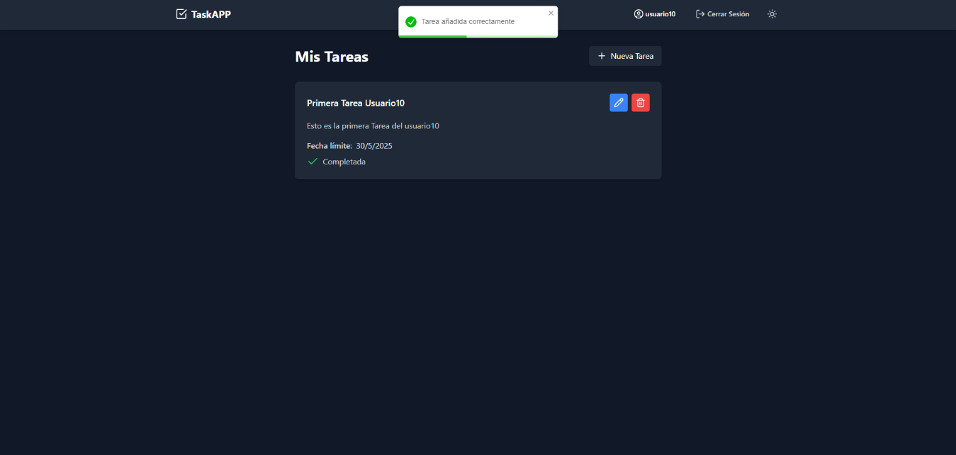

- 30
- 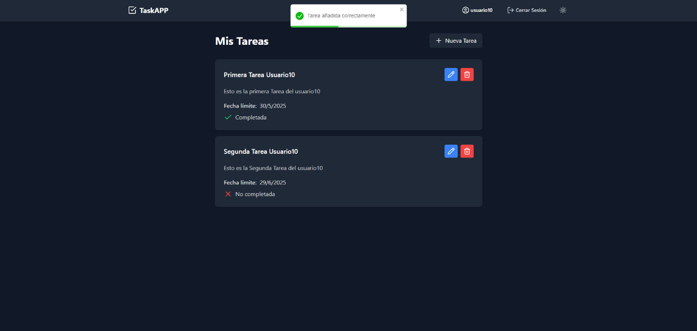

- 31
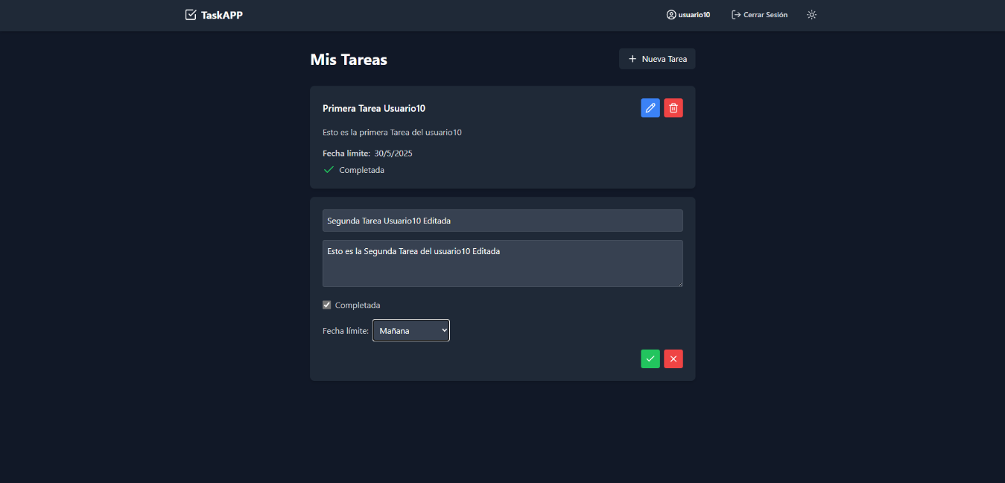

- 32


- 33
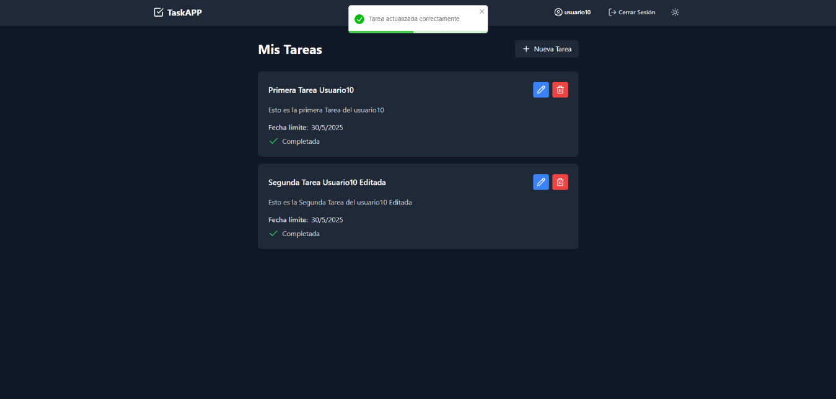

- 34
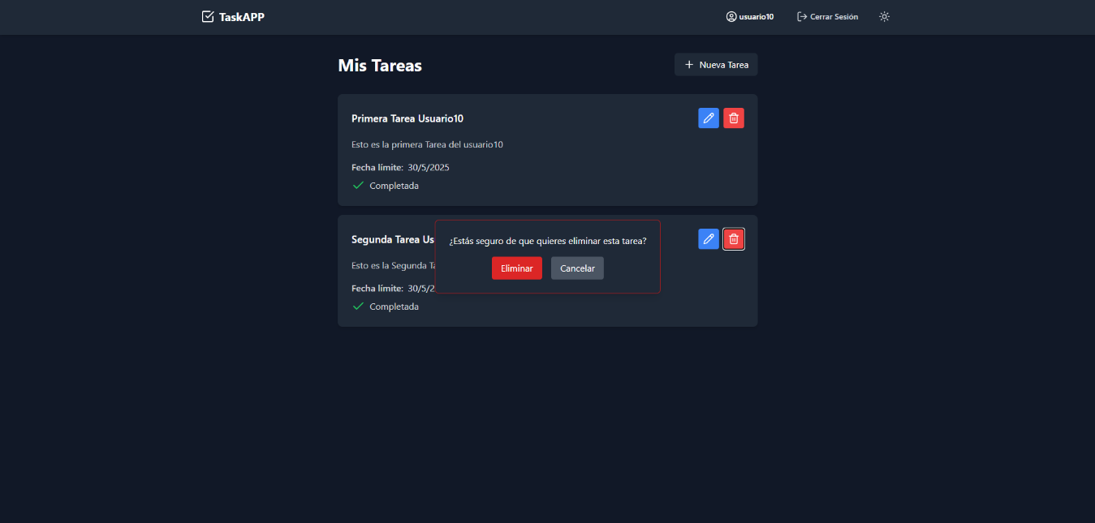

- 35
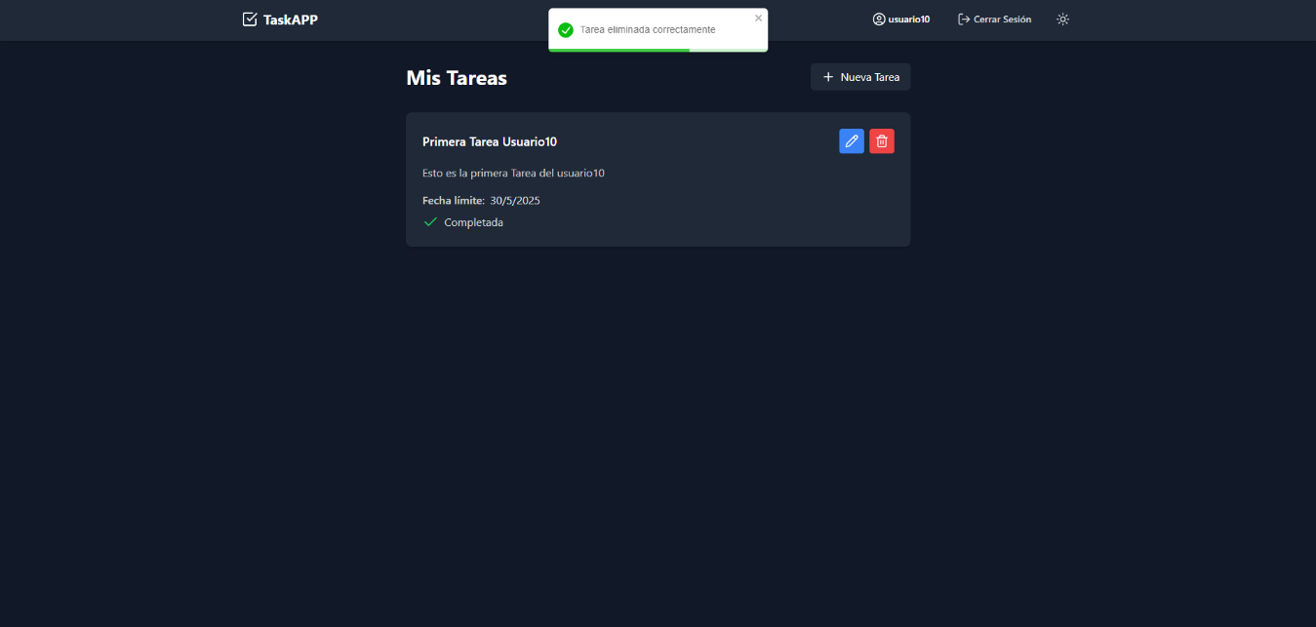

10. Notas Finales
- El servicio de hasheado en frontend utiliza la API Web Crypto para SHA-256.
- El backend está preparado para usar bcrypt en producción.
- El sistema es fácilmente extensible para nuevas funcionalidades (roles, adjuntos, etc).
- El código está listo para ser convertido a formato DOC o PDF para entrega o documentación formal.

